BÁO CÁO PHÂN TÍCH DESIGN PATTERN

Đề tài: Website đăng tin bất động sản — Propify

Môn học: Phân tích thiết kế hệ thống
Kiến trúc: Clean Architecture (Laravel 12)
Phân loại Pattern:
- [C] Creational Patterns: Factory Method, Builder, Prototype, Singleton
- [S] Structural Patterns: Adapter, Facade, Proxy, Decorator
- [B] Behavioral Patterns: Strategy, State, Observer, Command, Chain of Responsibility, Specification

MỤC LỤC
Tổng quan kiến trúc hệ thống
Chức năng Đăng ký tài khoản
Chức năng Đăng nhập
Chức năng Quên mật khẩu
Chức năng Xác thực tin đăng
Chức năng Tin đăng yêu thích
Chức năng Nâng cấp gói tin
Thuật toán sắp xếp hiển thị
Chức năng Chat
Lịch sử giao dịch
Tổng hợp Design Pattern theo chức năng

1. Tổng quan kiến trúc hệ thống
Hệ thống Propify được xây dựng theo Clean Architecture, phân tách rõ ràng các tầng:
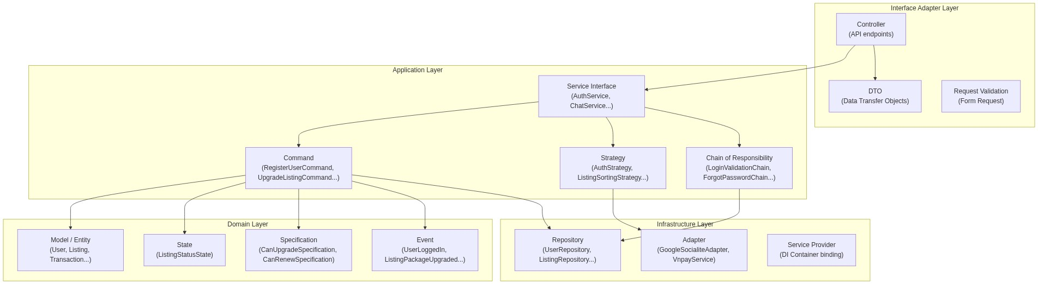
[Sơ đồ minh họa]
Nguyên tắc SOLID quan trọng nhất: Use Case (Service) phụ thuộc vào interface, không phụ thuộc trực tiếp vào Google, VNPAY, database hoặc dịch vụ gửi mail.

2. Chức năng Đăng ký tài khoản

2.1 Tổng quan Pattern áp dụng
Pattern | Nhóm | Trạng thái | Thành phần
Command | [B] Behavioral | ✅ Đã áp dụng | RegisterUserCommand
Chain of Responsibility | [B] Behavioral | ✅ Đã áp dụng | RegistrationValidationChain
Observer | [B] Behavioral | ✅ Đã áp dụng | OtpService (gửi email OTP sau đăng ký)
Adapter | [S] Structural | ✅ Đã áp dụng | OtpService (che giấu dịch vụ gửi email)

2.2 Sơ đồ thành phần
Sơ đồ 2.2.1. Command Pattern (Đăng ký tài khoản)
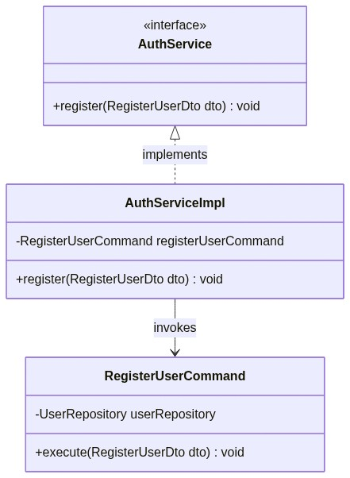
[Sơ đồ chi tiết: 2.1. Command Pattern (Đăng ký tài khoản)]
Sơ đồ 2.2.2. Chain of Responsibility Pattern (Kiểm tra dữ liệu tuần tự)
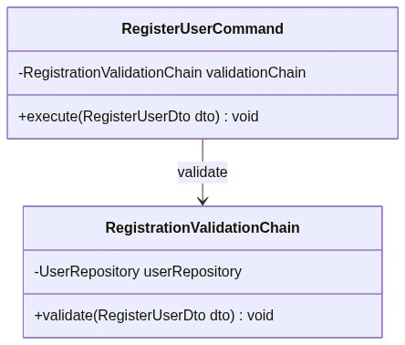
[Sơ đồ chi tiết: 2.2. Chain of Responsibility Pattern (Kiểm tra dữ liệu tuần tự)]
Sơ đồ 2.2.3. Adapter & Observer Pattern (Xử lý OTP & Gửi mail)
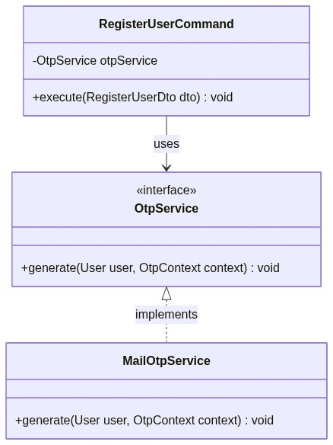
[Sơ đồ chi tiết: 2.3. Adapter & Observer Pattern (Xử lý OTP & Gửi mail)]

2.3 File code tương ứng
Thành phần | File
Service Interface | AuthService.php
Command Pattern | RegisterUserCommand.php
Chain of Responsibility | RegistrationValidationChain.php
OTP Adapter | OtpService.php

2.4 Giải thích cách áp dụng

Command Pattern — RegisterUserCommand
- Mục đích áp dụng & Vấn đề khắc phục: Đóng gói toàn bộ các thao tác nghiệp vụ đăng ký thành viên mới (validate dữ liệu, tạo bản ghi User mới vào CSDL, khởi tạo và truyền gửi mã kích hoạt OTP) thành một đối tượng Command độc lập. Cách thiết kế này giải quyết triệt để vấn đề 'Fat Controller' (Controller gánh vác quá nhiều logic nghiệp vụ), ngăn ngừa sự vi phạm nguyên lý Đơn nhiệm (Single Responsibility Principle - SRP). Nó khắc phục hoàn hảo tình trạng logic nghiệp vụ bị phân mảnh, khó tái sử dụng hoặc kiểm thử (Unit Test) khi cần kích hoạt luồng đăng ký từ các nguồn giao tiếp khác nhau như API Endpoint, Command Line (Artisan Console) hay hệ thống hàng đợi chạy nền (Queue Jobs).
- Lợi ích thực tế & Thiết kế hệ thống: Thiết lập sự cô lập và giải khớp (decouple) hoàn toàn giữa thành phần tiếp nhận yêu cầu (Controller) và lớp thực thi nghiệp vụ (Command). Việc viết kiểm thử tự động (Unit Test/Feature Test) giờ đây có thể được tiến hành trực tiếp trên lớp nghiệp vụ Command mà không cần giả lập (mock) môi trường HTTP Request của Controller. Hơn nữa, kiến trúc này giúp dễ dàng mở rộng và chèn thêm các hành vi phụ sau đăng ký (như ghi nhật ký hệ thống, thống kê tiếp thị, gửi mail chào mừng) bằng cách áp dụng Command Decorator hoặc lắng nghe Event mà không cần chỉnh sửa trực tiếp vào mã nguồn xử lý lõi (tuân thủ nguyên lý Open/Closed).
// RegisterUserCommand.php
final class RegisterUserCommand
{
public function execute(RegisterUserDto $dto): void
{
$this->validationChain->validate($dto); // Chain of Responsibility
DB::transaction(function () use ($dto) {
$user = $this->userRepository->create([...]);
$this->otpService->generate($user, OtpContext::REGISTER); // Adapter
});
}
}

Chain of Responsibility — RegistrationValidationChain
- Mục đích áp dụng & Vấn đề khắc phục: Tách biệt và tổ chức các quy tắc xác thực dữ liệu đầu vào (định dạng email hợp lệ, độ mạnh mật khẩu bảo mật, kiểm tra trùng lặp email hoạt động) thành một chuỗi các bước kiểm tra tuần tự. Thiết kế này khắc phục trực tiếp việc sử dụng các khối lệnh điều kiện rẽ nhánh lồng nhau phức tạp (Spaghetti code / Nested if-else) trong nghiệp vụ chính, giúp cô lập mã nguồn kiểm định dữ liệu và ngăn việc phình to mã nguồn xử lý chính khi các quy định kiểm tra thay đổi.
- Lợi ích thực tế & Thiết kế hệ thống: Mỗi quy tắc xác thực được đóng gói trong một lớp độc lập, dễ viết Unit Test và dễ tái sử dụng. Khi nghiệp vụ yêu cầu thêm quy tắc mới (ví dụ: kiểm tra email nằm trong danh sách đen, kiểm tra IP spam), lập trình viên chỉ cần viết thêm một kiểm tra mới và bổ dung vào chuỗi mà hoàn toàn không cần sửa đổi mã nguồn xử lý đăng ký chính (Open/Closed Principle).
// RegistrationValidationChain.php
final class RegistrationValidationChain
{
public function validate(RegisterUserDto $dto): void
{
if (! filter_var($dto->email, FILTER_VALIDATE_EMAIL)) { throw ... }
if (mb_strlen($dto->password) < 8) { throw ... }
$existing = $this->userRepository->findByEmail($dto->email);
if ($existing && $existing->status === UserStatus::Active) { throw ... }
}
}

3. Chức năng Đăng nhập

3.1 Tổng quan Pattern áp dụng
Pattern | Nhóm | Trạng thái | Thành phần
Strategy | [B] Behavioral | ✅ Đã áp dụng | AuthStrategy interface + EmailPasswordAuthStrategy, GoogleOAuthAuthStrategy
Factory Method | [C] Creational | ✅ Đã áp dụng | AuthStrategyResolver (chọn strategy theo AuthMethod)
Adapter | [S] Structural | ✅ Đã áp dụng | SocialUserAdapter interface + GoogleSocialiteAdapter
Chain of Responsibility | [B] Behavioral | ✅ Đã áp dụng | LoginValidationChain
Observer | [B] Behavioral | ✅ Đã áp dụng | UserLoggedIn event

3.2 Sơ đồ thành phần
Sơ đồ 3.2.1. Strategy Pattern (Các phương thức đăng nhập)
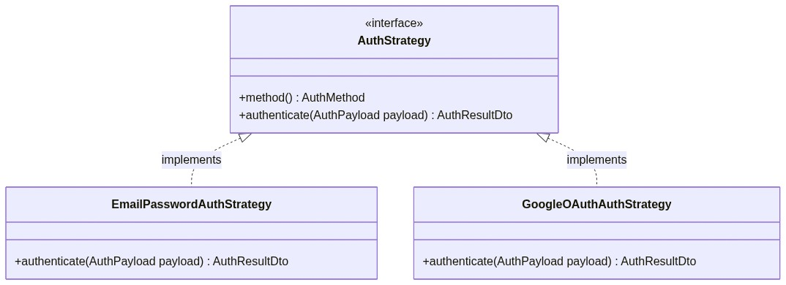
[Sơ đồ chi tiết: 2.1. Strategy Pattern (Các phương thức đăng nhập)]
Sơ đồ 3.2.2. Factory Method Pattern (AuthStrategyResolver)
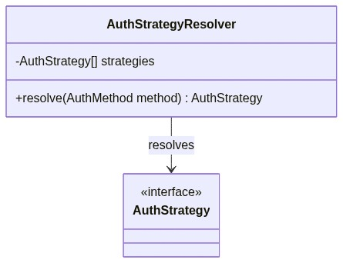
[Sơ đồ chi tiết: 2.2. Factory Method Pattern (AuthStrategyResolver)]
Sơ đồ 3.2.3. Adapter Pattern (Liên kết Socialite SDK)
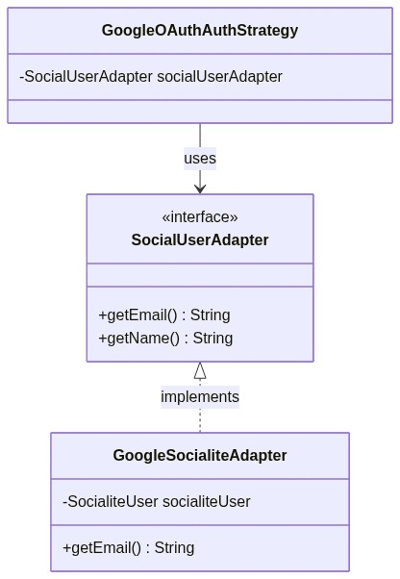
[Sơ đồ chi tiết: 2.3. Adapter Pattern (Liên kết Socialite SDK)]
Sơ đồ 3.2.4. Chain of Responsibility Pattern (LoginValidationChain)
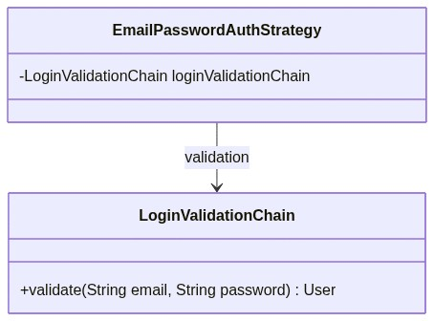
[Sơ đồ chi tiết: 2.4. Chain of Responsibility Pattern (LoginValidationChain)]
Sơ đồ 3.2.5. Observer Pattern (Sự kiện đăng nhập thành công)
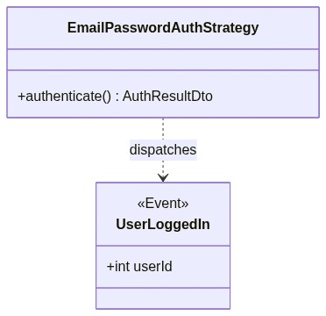
[Sơ đồ chi tiết: 2.5. Observer Pattern (Sự kiện đăng nhập thành công)]

3.3 File code tương ứng
Thành phần | File
Strategy Interface | AuthStrategy.php
Email Strategy | EmailPasswordAuthStrategy.php
Google Strategy | GoogleOAuthAuthStrategy.php
Factory/Resolver | AuthStrategyResolver.php
Adapter Interface | SocialUserAdapter.php
Google Adapter | GoogleSocialiteAdapter.php
Chain of Responsibility | LoginValidationChain.php
Observer Event | UserLoggedIn.php

3.4 Giải thích cách áp dụng

Strategy Pattern — AuthStrategy
- Mục đích áp dụng & Vấn đề khắc phục: Định nghĩa một họ thuật toán xác thực (đăng nhập truyền thống bằng email/password, hoặc đăng nhập qua Google OAuth) và đóng gói mỗi thuật toán thành một lớp chiến lược riêng để chúng có thể hoán đổi linh hoạt khi chạy. Việc này khắc phục hoàn toàn cấu trúc rẽ nhánh switch-case hay if-else khổng lồ để phân biệt loại đăng nhập trong Controller, ngăn ngừa vi phạm nguyên lý Open/Closed.
- Interface: Định nghĩa 2 method method() (loại AuthMethod) và authenticate() (xác thực, trả AuthResultDto).
// AuthStrategy.php
interface AuthStrategy {
public function method(): AuthMethod;
public function authenticate(AuthPayload $payload): AuthResultDto;
}

Factory Method — AuthStrategyResolver
- Mục đích áp dụng & Vấn đề khắc phục: Định nghĩa một họ thuật toán xác thực (đăng nhập truyền thống bằng email/password, hoặc đăng nhập qua Google OAuth) và đóng gói mỗi thuật toán thành một lớp chiến lược riêng để chúng có thể hoán đổi linh hoạt khi chạy. Việc này khắc phục hoàn toàn cấu trúc rẽ nhánh switch-case hay if-else khổng lồ để phân biệt loại đăng nhập trong Controller, ngăn ngừa vi phạm nguyên lý Open/Closed.
- Cách hoạt động: Duyệt qua danh sách strategy đã đăng ký, trả về strategy có method() trùng khớp.
// AuthStrategyResolver.php
final class AuthStrategyResolver {
public function resolve(AuthMethod $method): AuthStrategy {
foreach ($this->strategies as $strategy) {
if ($strategy->method() === $method) return $strategy;
}
throw new LogicException("No auth strategy for [{$method->value}].");
}
}

Adapter Pattern — GoogleSocialiteAdapter
- Mục đích áp dụng & Vấn đề khắc phục: Chuyển đổi giao diện dữ liệu người dùng trả về từ thư viện bên thứ ba (Laravel Socialite SDK) thành cấu trúc dữ liệu tiêu chuẩn SocialUserAdapter được định nghĩa trong hệ thống của chúng ta. Thiết kế này ngăn core logic nghiệp vụ phụ thuộc trực tiếp vào API của thư viện ngoài, tránh rủi ro ứng dụng bị lỗi hàng loạt khi thư viện cập nhật phiên bản mới và thay đổi tên các trường dữ liệu.
- Lợi ích thực tế & Thiết kế hệ thống: Tạo ra lớp đệm an toàn giúp bảo vệ mã nguồn lõi trước những biến động của thư viện bên ngoài. Giúp việc tích hợp thêm các nhà cung cấp đăng nhập mạng xã hội khác (Facebook, Github, Apple) trở nên hoàn toàn đồng nhất và dễ dàng, chỉ cần viết một Adapter tương ứng.
// GoogleSocialiteAdapter.php
final class GoogleSocialiteAdapter implements SocialUserAdapter {
public function __construct(private readonly SocialiteUser $socialiteUser) {}
public function getEmail(): string { return $this->socialiteUser->getEmail(); }
// ... các phương thức khác
}

Luồng xử lý đăng nhập
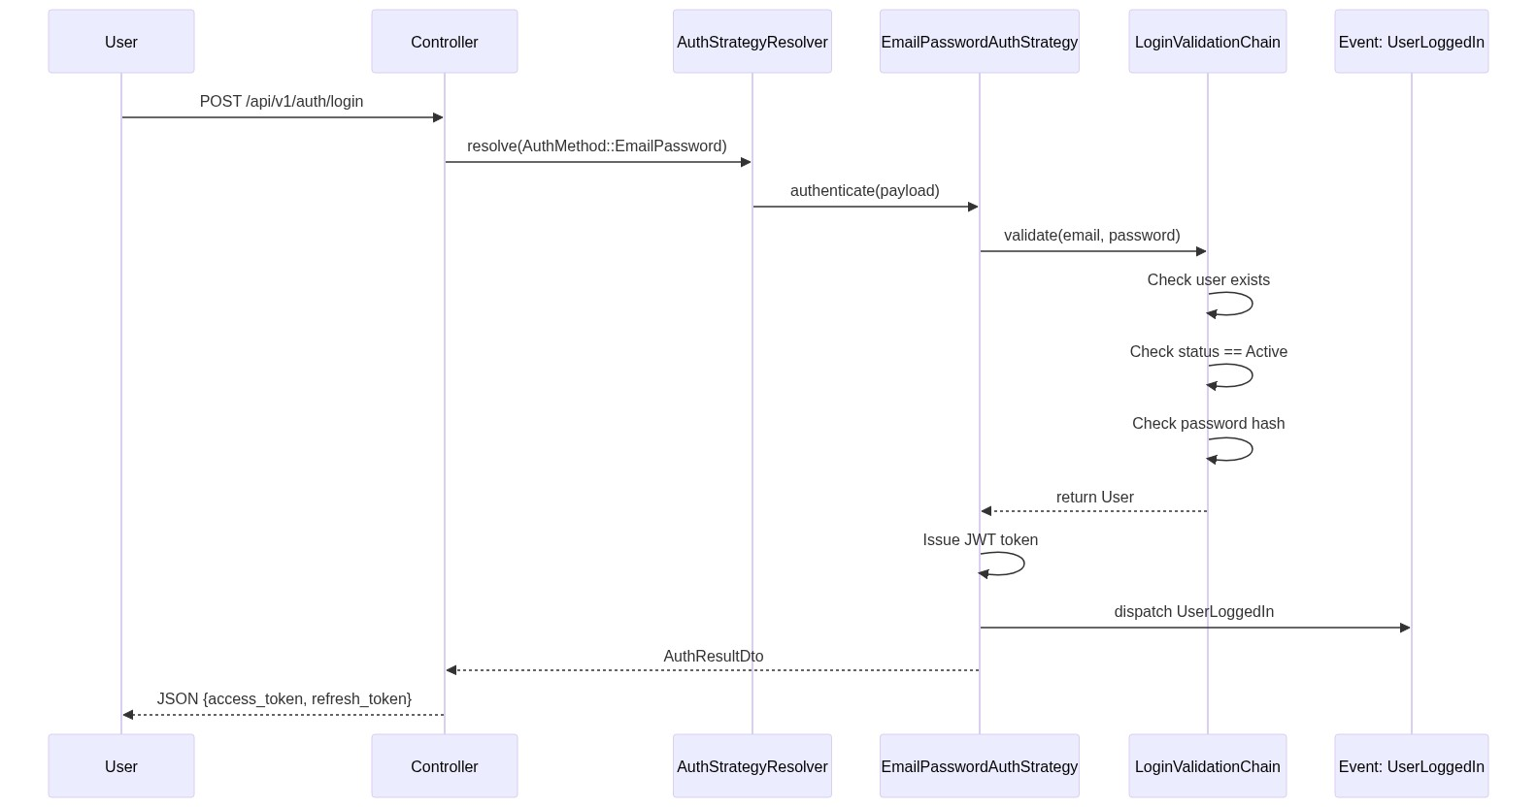
[Sơ đồ minh họa]

4. Chức năng Quên mật khẩu

4.1 Tổng quan Pattern áp dụng
Pattern | Nhóm | Trạng thái | Thành phần
Chain of Responsibility | [B] Behavioral | ✅ Đã áp dụng | ForgotPasswordChain + AbstractForgotPasswordHandler + 3 Handlers
Command | [B] Behavioral | ✅ Đã áp dụng | ResetPasswordCommand
Adapter | [S] Structural | ✅ Đã áp dụng | OtpService (gửi OTP qua email)
Observer | [B] Behavioral | ✅ Đã áp dụng | PasswordReset event

4.2 Sơ đồ thành phần
Sơ đồ 4.2.1. Chain of Responsibility Pattern (Luồng xử lý yêu cầu)
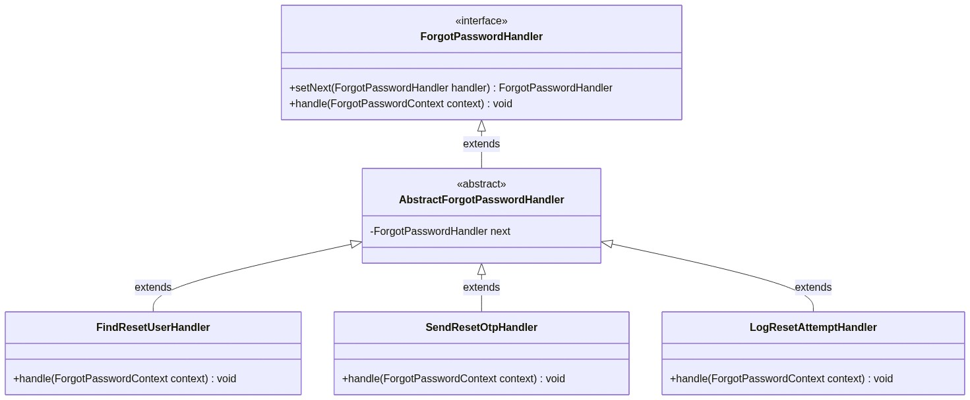
[Sơ đồ chi tiết: 2.1. Chain of Responsibility Pattern (Luồng xử lý yêu cầu)]
Sơ đồ 4.2.2. Command & Observer Pattern (Reset mật khẩu)
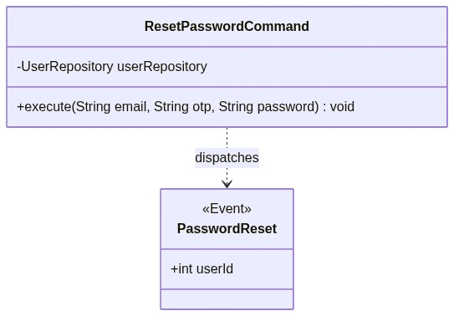
[Sơ đồ chi tiết: 2.2. Command & Observer Pattern (Reset mật khẩu)]

4.3 File code tương ứng
Thành phần | File
Handler Interface | ForgotPasswordHandler.php
Abstract Handler | AbstractForgotPasswordHandler.php
Handler 1: Tìm User | FindResetUserHandler.php
Handler 2: Gửi OTP | SendResetOtpHandler.php
Handler 3: Ghi Log | LogResetAttemptHandler.php
Chain Entry | ForgotPasswordChain.php
Reset Command | ResetPasswordCommand.php
Observer Event | PasswordReset.php

4.4 Giải thích cách áp dụng

Chain of Responsibility — ForgotPasswordChain
- Mục đích áp dụng & Vấn đề khắc phục: Tổ chức tiến trình xử lý quên mật khẩu thành một chuỗi liên kết các bước xử lý riêng biệt (Tìm user -> Khởi tạo và gửi OTP -> Ghi log nỗ lực phục hồi). Việc này giải quyết triệt để vấn đề viết một hàm xử lý quá lớn (God Method) đảm nhận quá nhiều vai trò từ truy vấn database, kết nối dịch vụ gửi email đến ghi log, gây khó đọc và không thể viết Unit Test độc lập.
- Cấu trúc: Mỗi handler kế thừa AbstractForgotPasswordHandler, có con trỏ next để chuyển tiếp.
- Lợi ích thực tế & Thiết kế hệ thống: Mỗi bước xử lý được đóng gói trong một lớp Handler kế thừa AbstractForgotPasswordHandler độc lập, tuân thủ nguyên lý SRP. Dễ dàng chèn thêm các bước xử lý bảo mật mới (ví dụ: Rate Limit kiểm soát tần suất gửi OTP) vào chuỗi liên kết mà không ảnh hưởng đến các bước xử lý khác, tăng tính linh hoạt và khả năng bảo trì hệ thống.
// AbstractForgotPasswordHandler.php
abstract class AbstractForgotPasswordHandler implements ForgotPasswordHandler {
private ?ForgotPasswordHandler $next = null;

public function setNext(ForgotPasswordHandler $handler): ForgotPasswordHandler {
$this->next = $handler;
return $handler;
}

protected function next(ForgotPasswordContext $context): void {
$this->next?->handle($context);
}
}

Luồng xử lý quên mật khẩu
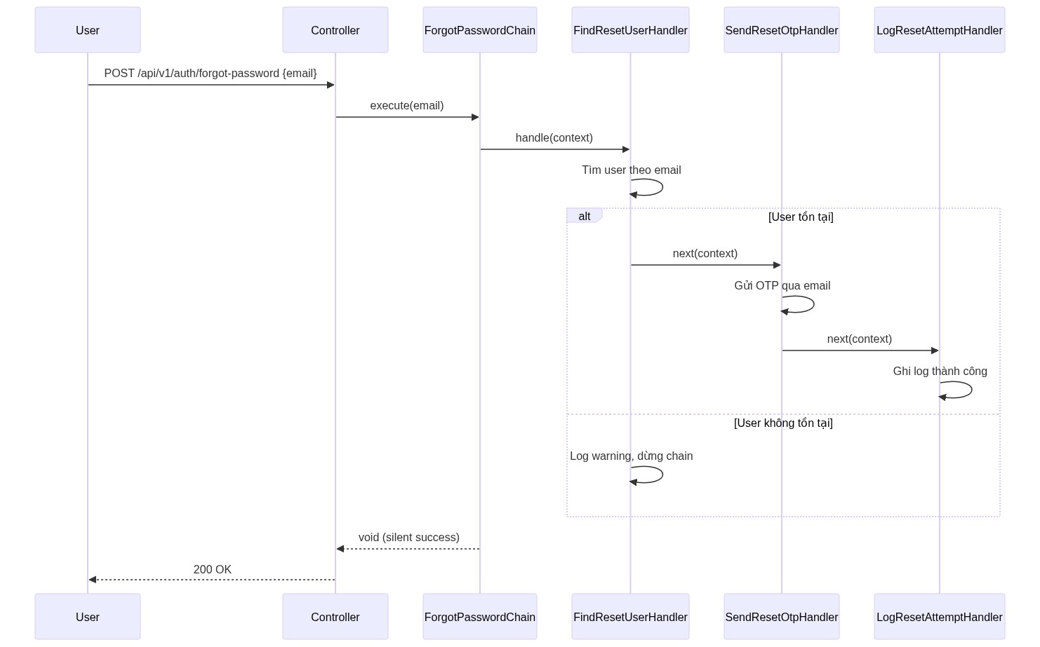
[Sơ đồ minh họa]

5. Chức năng Xác thực tin đăng

5.1 Tổng quan Pattern áp dụng
Pattern | Nhóm | Trạng thái | Thành phần
Strategy | [B] Behavioral | ✅ Đã áp dụng | VerificationStrategy interface + ManualVerificationStrategy
Command | [B] Behavioral | ✅ Đã áp dụng | SubmitListingVerificationCommand
State | [B] Behavioral | ✅ Đã áp dụng | Kết hợp với ListingStatusState (trạng thái xác thực)

5.2 Sơ đồ thành phần
Sơ đồ 5.2.1. Strategy Pattern (Các phương thức xác thực tin)
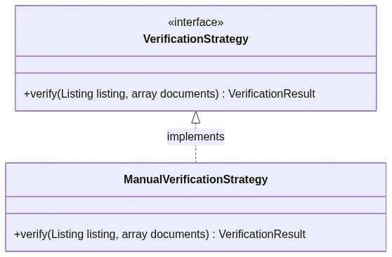
[Sơ đồ chi tiết: 2.1. Strategy Pattern (Các phương thức xác thực tin)]
Sơ đồ 5.2.2. Command Pattern (Đóng gói thao tác)
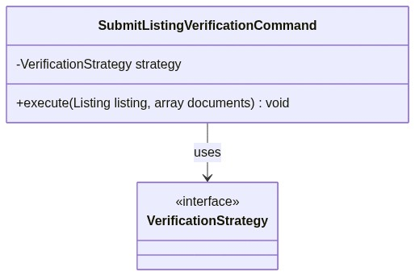
[Sơ đồ chi tiết: 2.2. Command Pattern (Đóng gói thao tác)]

5.3 File code tương ứng
Thành phần | File
Strategy Interface | VerificationStrategy.php
Manual Strategy | ManualVerificationStrategy.php
Result DTO | VerificationResult.php
Command | SubmitListingVerificationCommand.php
Service Interface | ListingVerificationService.php

5.4 Giải thích cách áp dụng

Strategy Pattern — VerificationStrategy
- Mục đích áp dụng & Vấn đề khắc phục: Đóng gói các thuật toán xác thực tài liệu tin đăng bất động sản khác nhau (xác thực thủ công bởi Admin, tự động duyệt qua AI, xác thực qua kiểm tra chéo API bên thứ ba) thành các chiến lược có khả năng hoán đổi linh hoạt. Thiết kế này khắc phục việc rẽ nhánh switch-case phức tạp khi thay đổi quy trình duyệt tin.
- Mở rộng: Có thể thêm AutoVerificationStrategy, AIVerificationStrategy trong tương lai.
// VerificationStrategy.php
interface VerificationStrategy {
public function supports(string $method): bool;
public function verify(Listing $listing, array $documents): VerificationResult;
}

// ManualVerificationStrategy.php
final class ManualVerificationStrategy implements VerificationStrategy {
public function supports(string $method): bool { return $method === 'manual'; }
public function verify(Listing $listing, array $documents): VerificationResult {
return new VerificationResult(
isValid: count($documents) > 0,
reason: count($documents) > 0 ? null : 'No verification documents provided.',
);
}
}

6. Chức năng Tin đăng yêu thích

6.1 Tổng quan Pattern áp dụng
Pattern | Nhóm | Trạng thái | Thành phần
Facade | [S] Structural | ✅ Đã áp dụng (Service Interface) | FavoriteService interface

6.2 Sơ đồ thành phần
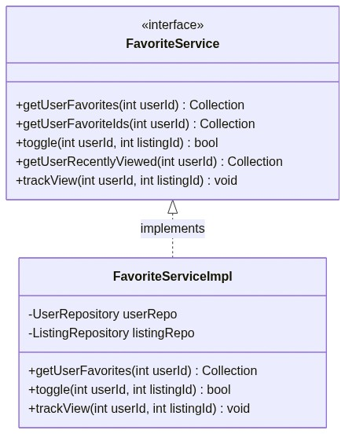
[Sơ đồ minh họa]

6.3 File code tương ứng
Thành phần | File
Service Interface | FavoriteService.php
Service Implementation | FavoriteServiceImpl.php (trong thư mục Impl/)

6.4 Giải thích cách áp dụng
Hiện tại đã áp dụng Facade Pattern thông qua interface FavoriteService giúp controller gọi gọn gàng.

7. Chức năng Nâng cấp gói tin
[!IMPORTANT]
Đây là chức năng kết hợp nhiều pattern nhất trong hệ thống, nên trình bày kỹ trong báo cáo.

7.1 Tổng quan Pattern áp dụng
Pattern | Nhóm | Trạng thái | Thành phần
Command | [B] Behavioral | ✅ Đã áp dụng | UpgradeListingCommand, CreateUpgradePaymentCommand
Strategy | [B] Behavioral | ✅ Đã áp dụng | PackageBenefitStrategy, ExpiryCalculationStrategy
Factory Method | [C] Creational | ✅ Đã áp dụng | PackageBenefitStrategyFactory, ExpiryCalculationStrategyFactory
Specification | [B] Behavioral | ✅ Đã áp dụng | CanUpgradeSpecification, CanRenewSpecification
Adapter | [S] Structural | ✅ Đã áp dụng | VnpayService (tích hợp VNPAY)
Observer | [B] Behavioral | ✅ Đã áp dụng | ListingPackageUpgraded event
State | [B] Behavioral | ✅ Đã áp dụng | Kết hợp ListingStatusState

7.2 Sơ đồ thành phần
Sơ đồ 7.2.1. Command Pattern (Tiến trình thanh toán & nâng cấp)
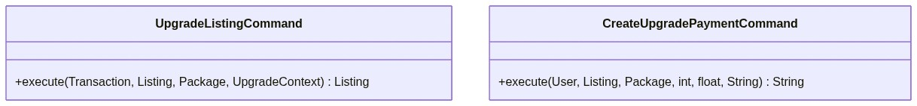
[Sơ đồ chi tiết: 2.1. Command Pattern (Tiến trình thanh toán & nâng cấp)]
Sơ đồ 7.2.2. Strategy Patterns (Tính ngày hết hạn & Áp dụng quyền lợi gói)
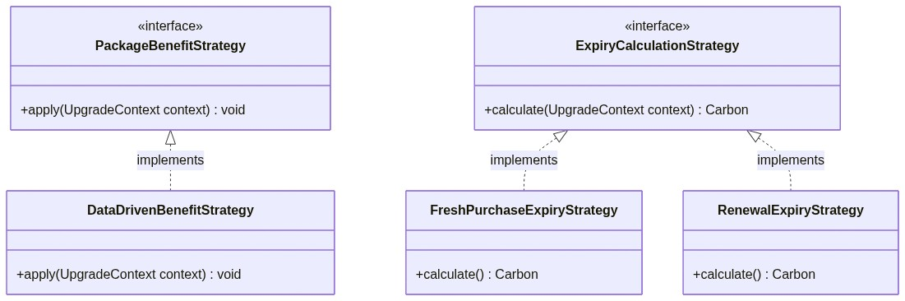
[Sơ đồ chi tiết: 2.2. Strategy Patterns (Tính ngày hết hạn & Áp dụng quyền lợi gói)]
Sơ đồ 7.2.3. Factory Method Patterns (Tạo Strategy động)
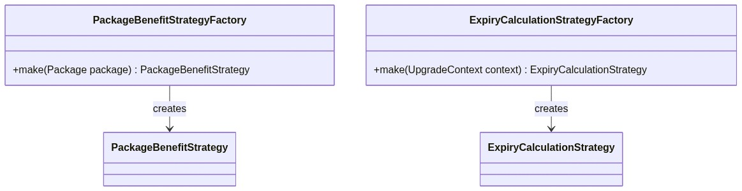
[Sơ đồ chi tiết: 2.3. Factory Method Patterns (Tạo Strategy động)]
Sơ đồ 7.2.4. Specification Pattern (Kiểm định tính hợp lệ)
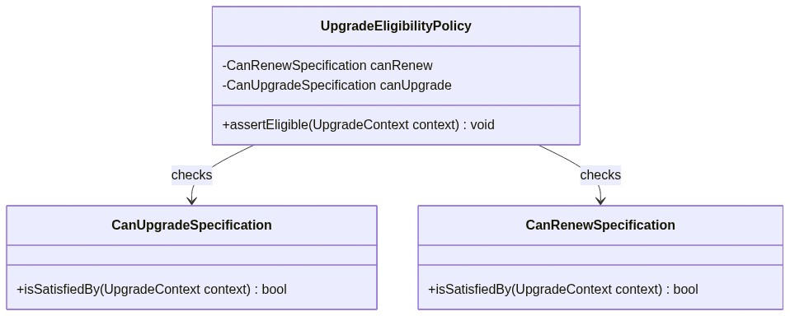
[Sơ đồ chi tiết: 2.4. Specification Pattern (Kiểm định tính hợp lệ)]
Sơ đồ 7.2.5. Adapter & Observer Pattern (Cổng thanh toán & Sự kiện)
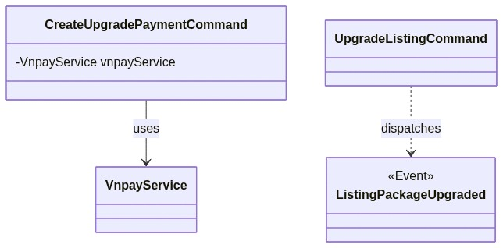
[Sơ đồ chi tiết: 2.5. Adapter & Observer Pattern (Cổng thanh toán & Sự kiện)]

7.3 File code tương ứng
Thành phần | File
Upgrade Command | UpgradeListingCommand.php
Payment Command | CreateUpgradePaymentCommand.php
Eligibility Policy | UpgradeEligibilityPolicy.php
Specification: Upgrade | CanUpgradeSpecification.php
Specification: Renew | CanRenewSpecification.php
Benefit Strategy Interface | PackageBenefitStrategy.php
Benefit Strategy Impl | DataDrivenBenefitStrategy.php
Benefit Factory | PackageBenefitStrategyFactory.php
Expiry Strategy Interface | ExpiryCalculationStrategy.php
Expiry: Fresh | FreshPurchaseExpiryStrategy.php
Expiry: Renewal | RenewalExpiryStrategy.php
Expiry Factory | ExpiryCalculationStrategyFactory.php
Payment Adapter | VnpayService.php
Observer Event | ListingPackageUpgraded.php

7.4 Giải thích cách áp dụng

Command Pattern — UpgradeListingCommand
final class UpgradeListingCommand {
public function execute(Transaction $transaction, Listing $listing, Package $newPackage, UpgradeContext $context): Listing {
$this->policy->assertEligible($context); // Specification
$expiresAt = $this->expiryFactory->make($context)->calculate($context); // Strategy
$benefitStrategy = $this->benefitFactory->make($newPackage); // Factory + Strategy
DB::transaction(function () use (...) {
$transaction->update(['status' => 'SUCCESS']);
$listing->update(['package_id' => $newPackage->id, 'package_expires_at' => $expiresAt]);
$benefitStrategy->apply($context); // Strategy
});
ListingPackageUpgraded::dispatch(...); // Observer
return $updated;
}
}

Specification Pattern — CanUpgradeSpecification & CanRenewSpecification
- Mục đích áp dụng & Vấn đề khắc phục: Định nghĩa và đóng gói các quy tắc nghiệp vụ kiểm tra điều kiện nâng cấp gói tin đăng thành các lớp độc lập. Tránh viết các câu lệnh kiểm tra điều kiện nghiệp vụ phức tạp trực tiếp trong lớp xử lý giao dịch.
- CanUpgradeSpecification: Kiểm tra gói mới có priority cao hơn gói hiện tại.
- CanRenewSpecification: Kiểm tra user đang gia hạn gói cùng loại.

Luồng xử lý nâng cấp gói tin
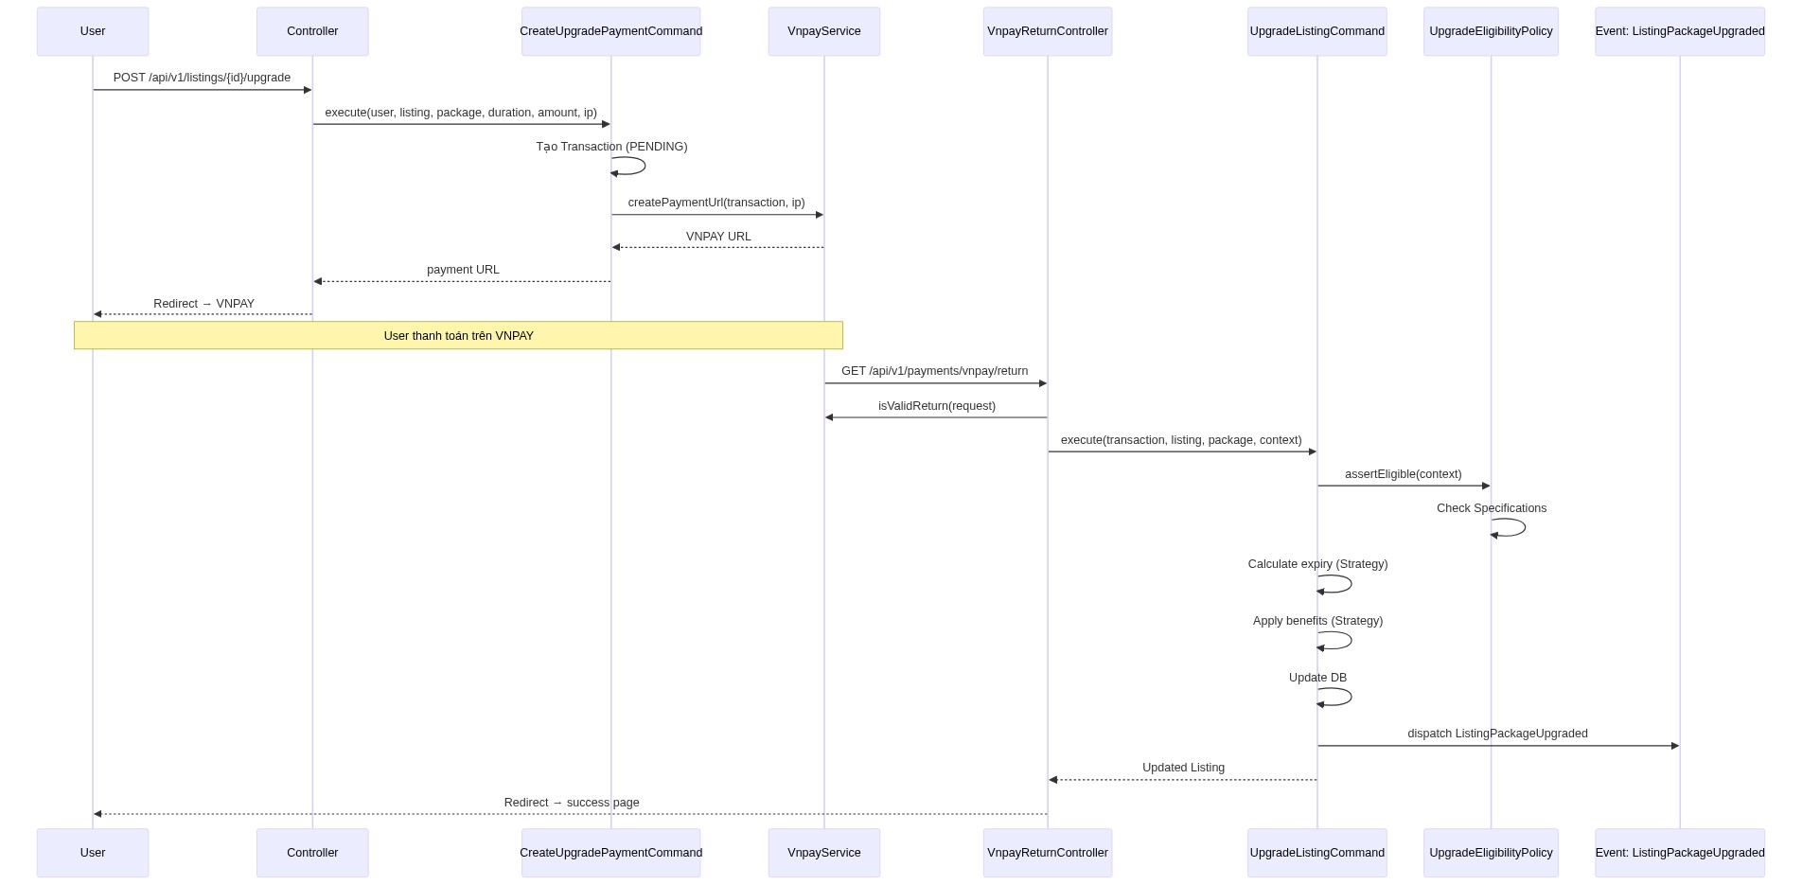
[Sơ đồ minh họa]

8. Thuật toán sắp xếp hiển thị

8.1 Tổng quan Pattern áp dụng
Pattern | Nhóm | Trạng thái | Thành phần
Strategy | [B] Behavioral | ✅ Đã áp dụng | ListingSortingStrategy interface + 7 strategies
Factory Method | [C] Creational | ✅ Đã áp dụng | ListingSortingStrategyFactory

8.2 Sơ đồ thành phần
Sơ đồ 8.2.1. Strategy Pattern (Các giải thuật sắp xếp hiển thị)
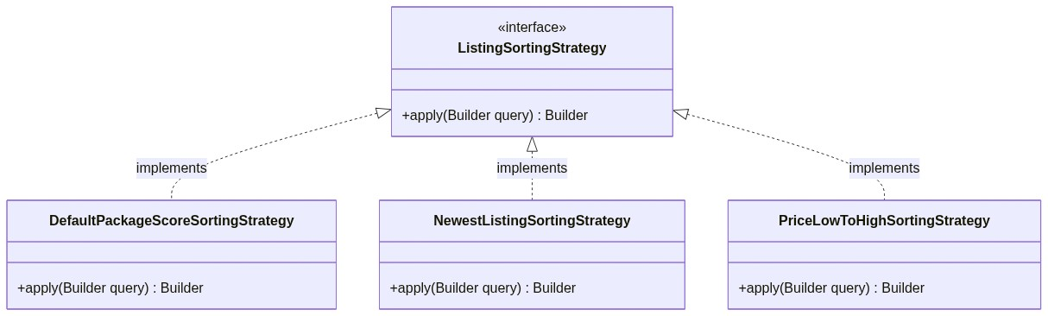
[Sơ đồ chi tiết: 2.1. Strategy Pattern (Các giải thuật sắp xếp hiển thị)]
Sơ đồ 8.2.2. Factory Method Pattern (Khởi tạo chiến lược)
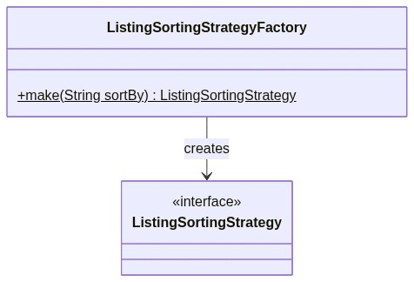
[Sơ đồ chi tiết: 2.2. Factory Method Pattern (Khởi tạo chiến lược)]

8.3 File code tương ứng
Thành phần | File
Strategy Interface | ListingSortingStrategy.php
Factory | ListingSortingStrategyFactory.php
Default (Package Score) | DefaultPackageScoreSortingStrategy.php
Newest | NewestListingSortingStrategy.php
Oldest | OldestListingSortingStrategy.php
Price Low→High | PriceLowToHighSortingStrategy.php
Price High→Low | PriceHighToLowSortingStrategy.php
Area Low→High | AreaLowToHighSortingStrategy.php
Area High→Low | AreaHighToLowSortingStrategy.php

8.4 Giải thích cách áp dụng

Strategy Pattern — ListingSortingStrategy
- Mục đích áp dụng & Vấn đề khắc phục: Đóng gói các giải thuật sắp xếp hiển thị danh sách tin đăng bất động sản thành các lớp chiến lược độc lập. Giải quyết tình trạng Controller tìm kiếm chứa các đoạn mã kiểm tra biến sort_by bằng switch-case để thay đổi câu lệnh orderBy, gây vi phạm nguyên lý Open/Closed.
- 7 chiến lược: Default (theo điểm gói tin), Mới nhất, Cũ nhất, Giá tăng, Giá giảm, Diện tích tăng, Diện tích giảm.
// ListingSortingStrategy.php
interface ListingSortingStrategy {
public function apply(Builder $query): Builder;
}

Factory Method — ListingSortingStrategyFactory
- Mục đích áp dụng & Vấn đề khắc phục: Đóng gói các giải thuật sắp xếp hiển thị danh sách tin đăng bất động sản thành các lớp chiến lược độc lập. Giải quyết tình trạng Controller tìm kiếm chứa các đoạn mã kiểm tra biến sort_by bằng switch-case để thay đổi câu lệnh orderBy, gây vi phạm nguyên lý Open/Closed.
// ListingSortingStrategyFactory.php
final class ListingSortingStrategyFactory {
public static function make(?string $sortBy): ListingSortingStrategy {
return match ($sortBy) {
'newest' => new NewestListingSortingStrategy,
'oldest' => new OldestListingSortingStrategy,
'price_asc' => new PriceLowToHighSortingStrategy,
'price_desc' => new PriceHighToLowSortingStrategy,
'area_asc' => new AreaLowToHighSortingStrategy,
'area_desc' => new AreaHighToLowSortingStrategy,
default => new DefaultPackageScoreSortingStrategy,
};
}
}

Thuật toán Default — Package Score
Chiến lược mặc định tính điểm dựa trên công thức:
final_score = score × multiplier × (1 / (1 + hours/24)) × exp(-decay_rate × hours)

- score: Điểm cơ bản của tin đăng
- multiplier: Hệ số nhân từ gói tin (VIP có multiplier cao hơn)
- decay_rate: Tốc độ giảm điểm theo thời gian
- Sắp xếp theo pkg_priority DESC trước, rồi final_score DESC

9. Chức năng Chat

9.1 Tổng quan Pattern áp dụng
Pattern | Nhóm | Trạng thái | Thành phần
Facade | [S] Structural | ✅ Đã áp dụng | ChatService interface (gom toàn bộ logic chat)
Observer | [B] Behavioral | ✅ Đã áp dụng | MessageSent event + Broadcast (Reverb/WebSocket)
Adapter | [S] Structural | ✅ Đã áp dụng | Tích hợp Laravel Reverb (WebSocket adapter)

9.2 Sơ đồ thành phần
Sơ đồ 9.2.1. Facade Pattern (Giao tiếp nghiệp vụ Chat)
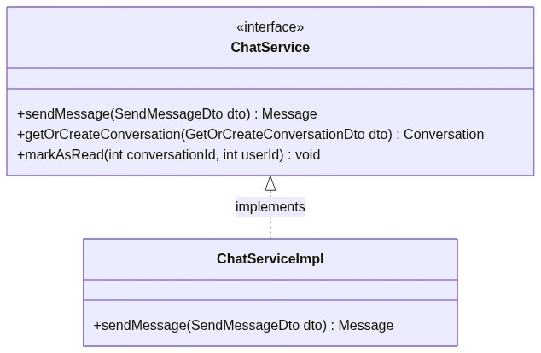
[Sơ đồ chi tiết: 2.1. Facade Pattern (Giao tiếp nghiệp vụ Chat)]
Sơ đồ 9.2.2. Observer Pattern (Phát thông điệp Realtime qua WebSocket)
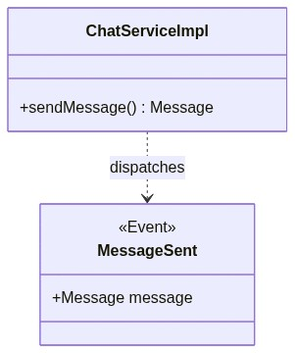
[Sơ đồ chi tiết: 2.2. Observer Pattern (Phát thông điệp Realtime qua WebSocket)]

9.3 File code tương ứng
Thành phần | File
Service Interface | ChatService.php
Service Implementation | ChatServiceImpl.php (trong thư mục Impl/)
Broadcast Event | MessageSent.php (trong thư mục Events/Chat/)

9.4 Giải thích cách áp dụng

Facade Pattern — ChatService
- Mục đích áp dụng & Vấn đề khắc phục: Cung cấp một giao diện tương tác đơn giản, duy nhất cho toàn bộ hệ thống con quản lý chat (cuộc hội thoại, tin nhắn, thành viên nhóm). Thiết kế này tránh tình trạng Controller phải tương tác trực tiếp với quá nhiều Model nghiệp vụ chi tiết của chat, làm tăng độ liên kết (coupling).
- Lợi ích thực tế & Thiết kế hệ thống: Che giấu toàn bộ cấu trúc dữ liệu và mối quan hệ phức tạp của phân hệ chat đằng sau interface ChatService. Giúp các lập trình viên khác tương tác với phân hệ chat cực kỳ dễ dàng, nhanh chóng mà không cần hiểu sâu các mối quan hệ database bên dưới.

Observer Pattern — MessageSent Event + Broadcast
- Mục đích áp dụng & Vấn đề khắc phục: Tự động phát thông điệp và truyền thông tin thời gian thực đến thiết bị của người nhận thông qua sự kiện MessageSent kết hợp Broadcast (WebSocket). Thiết kế này tách biệt luồng nghiệp vụ ghi nhận tin nhắn và luồng đẩy tin nhắn realtime.
- Lợi ích thực tế & Thiết kế hệ thống: Tận dụng cơ chế hàng đợi của Laravel để xử lý truyền phát tin nhắn bất đồng bộ qua WebSocket, giải phóng luồng chính để lưu trữ tin nhắn nhanh nhất vào database, tăng tối đa trải nghiệm người dùng.

10. Lịch sử giao dịch

10.1 Tổng quan Pattern áp dụng
Pattern | Nhóm | Trạng thái | Thành phần
State | [B] Behavioral | ✅ Đã áp dụng (gián tiếp) | Transaction status: PENDING → SUCCESS / FAILED / EXPIRED
Adapter | [S] Structural | ✅ Đã áp dụng | VnpayService xử lý callback từ VNPAY
Observer | [B] Behavioral | ✅ Đã áp dụng | Event khi thanh toán thành công

10.2 Sơ đồ thành phần
Sơ đồ 10.2.1. Adapter Pattern (Adapter xử lý giao dịch VNPAY)
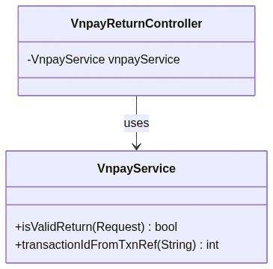
[Sơ đồ chi tiết: 2.1. Adapter Pattern (Adapter xử lý giao dịch VNPAY)]
Sơ đồ 10.2.2. State Pattern (Trạng thái giao dịch)
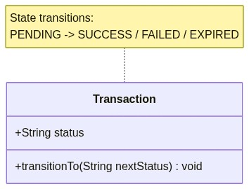
[Sơ đồ chi tiết: 2.2. State Pattern (Trạng thái giao dịch)]

10.3 File code tương ứng
Thành phần | File
Payment Adapter | VnpayService.php
Return Controller | VnpayReturnController.php
Transaction Model | Transaction.php

10.4 Giải thích cách áp dụng

Adapter Pattern — VnpayService
- Mục đích áp dụng & Vấn đề khắc phục: Chuyển đổi giao diện kết nối API của cổng thanh toán VNPAY về interface thanh toán nội bộ của hệ thống. Thiết kế này bảo vệ core logic nghiệp vụ khỏi các thay đổi từ API và thuật toán chữ ký bảo mật của VNPAY.
- Lợi ích thực tế & Thiết kế hệ thống: Đảm bảo tính an toàn tài chính tuyệt đối cho hệ thống. Khi cần tích hợp thêm cổng thanh toán khác (Momo, ZaloPay, Stripe), lập trình viên chỉ cần tạo thêm một Adapter mới triển khai interface thanh toán chung mà không cần sửa đổi logic nghiệp vụ lõi.
// VnpayService.php
final class VnpayService {
public function createPaymentUrl(Transaction $transaction, string $clientIp): string { ... }
public function isValidReturn(Request $request): bool {
// Xác thực chữ ký HMAC-SHA512 từ VNPAY callback
$expected = hash_hmac('sha512', $query, config('vnpay.hash_secret'));
return hash_equals($expected, $secureHash);
}
}

11. Tổng hợp Design Pattern theo chức năng

Bảng tổng hợp
# | Chức năng | Pattern đã áp dụng
1 | Đăng ký tài khoản | Command, Chain of Responsibility, Observer (OTP)
2 | Đăng nhập | Strategy, Factory Method, Adapter, Chain of Responsibility, Observer
3 | Xem thông tin tài khoản | —
4 | Chỉnh sửa tài khoản | —
5 | Đổi mật khẩu | —
6 | Quên mật khẩu | Chain of Responsibility, Command, Adapter, Observer
7 | Xác thực tin đăng | Strategy, Command, State
8 | Tin đăng yêu thích | Facade (Service Interface)
9 | Nâng cấp gói tin | Command, Strategy (×2), Factory Method (×2), Specification, Adapter, Observer, State
10 | Thuật toán sắp xếp | Strategy, Factory Method
11 | Bộ lọc tin đăng | Strategy (kết hợp sorting)
12 | Chat | Facade, Observer/Broadcast, Adapter (WebSocket)
13 | Lịch sử giao dịch | State (implicit), Adapter (VNPAY), Observer

Biểu đồ phân bố Pattern
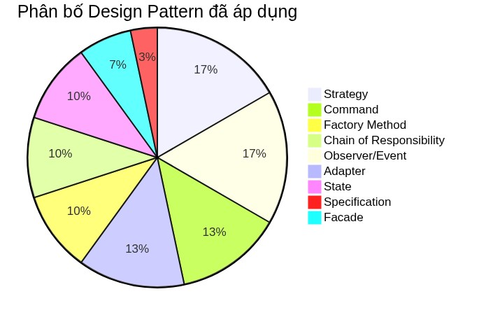
[Sơ đồ minh họa]

Nhận xét tổng quan
[!IMPORTANT]
Điểm mạnh
Strategy Pattern được áp dụng xuất sắc trong 3 module: Auth (đăng nhập), Sorting (sắp xếp), và Verification (xác thực). Mỗi module đều có interface rõ ràng, factory tạo strategy, và nhiều implementation cụ thể.
Chain of Responsibility được triển khai bài bản cho Quên mật khẩu với đầy đủ Handler interface → AbstractHandler → Concrete Handlers, đúng chuẩn GoF.
Nâng cấp gói tin kết hợp 7 pattern (Command + Strategy×2 + Factory×2 + Specification + Observer), là ví dụ mẫu hoàn hảo cho báo cáo.
Kiến trúc Clean Architecture giúp các pattern được đặt đúng tầng.

Sơ đồ tổng quan hệ thống Design Pattern
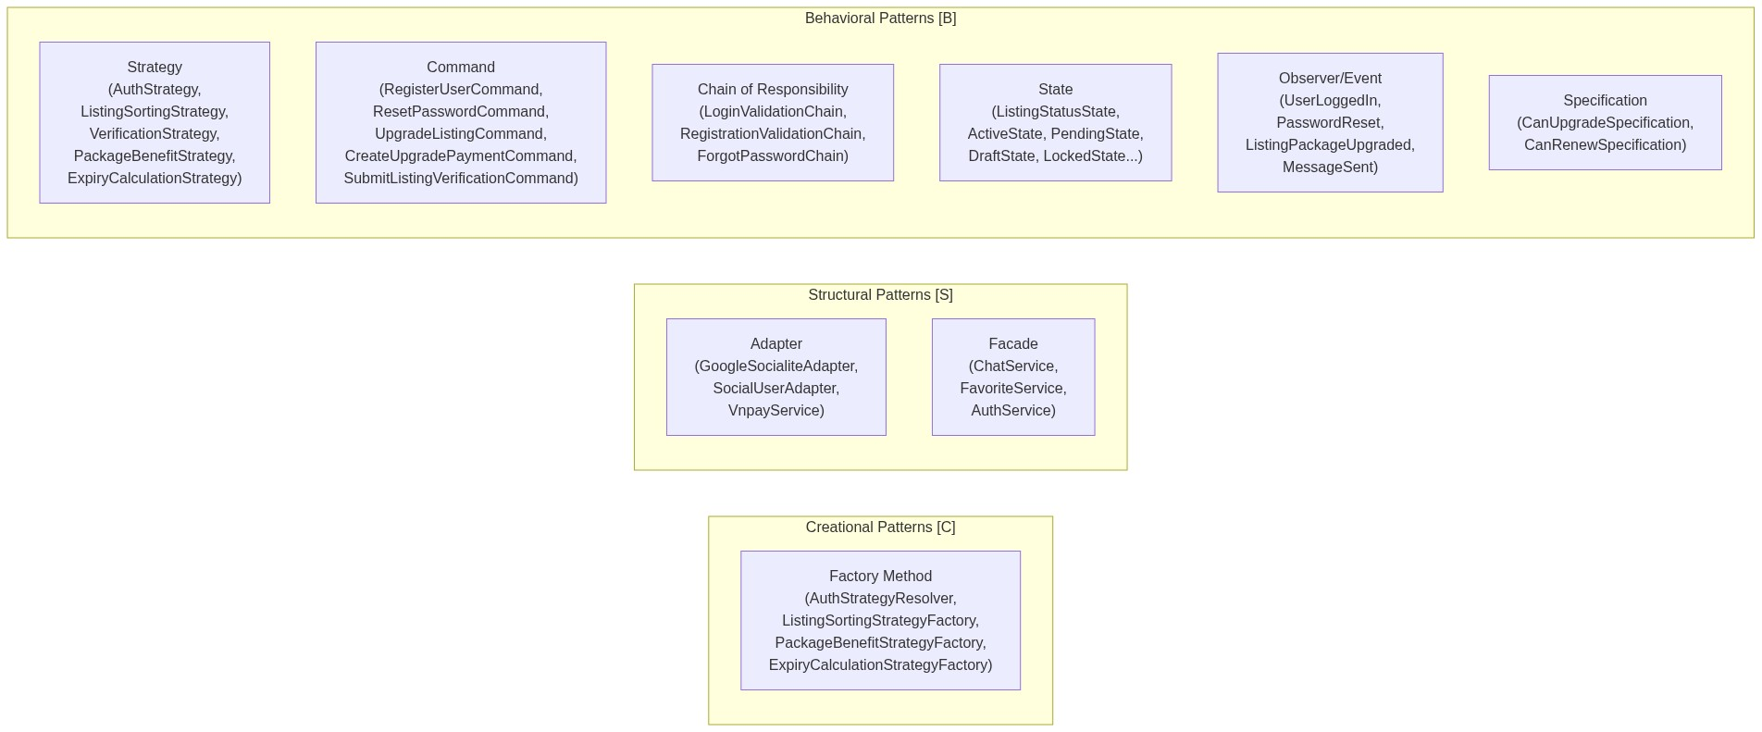
[Sơ đồ minh họa]

Báo cáo được tạo tự động từ phân tích mã nguồn hệ thống Propify.
Ngày tạo: Tháng 6, 2026

